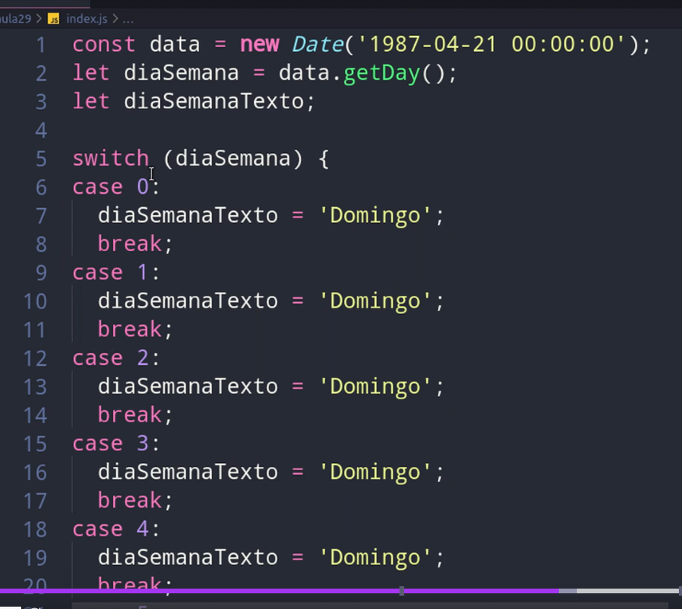

Repara que ali estamos testando o diaDaSemana

Então se no caso dia da semana for 1 == segunda feira.

Vamos colocar essa mensagem dentro da variável e vamos imprimir ela depois.

Resumindo o diaSemana é a nossa variável que vamos testar.

Case é o valor que deve ter dentro da variável

Case 0 === dia da semana 0 (domingo)

Então vamos entrar nesse caso ali e vamos fazer o que esta ali dentro.

Podemos usar o return em vez do break

Quando estiver dentro de uma função, ele vai fazer mesma coisa

Uma função quando acha a palavra return ela para de executar os código a baixo dela.

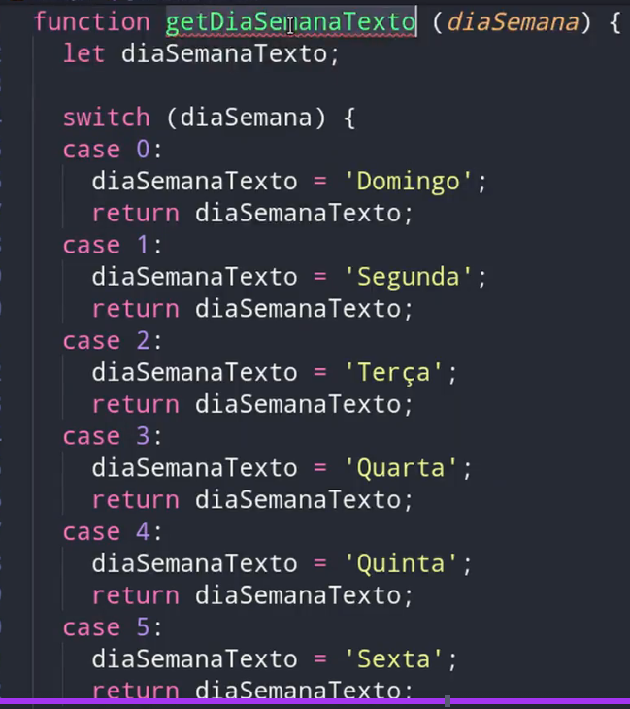

Depois só passar o dia da semana para a função.